Pertemuan 5  
QUIZ

short line

20  
Reza Kurniawan  
SIB 2E  
14 Maret, 2024

Class Main

## 

Class Anggota

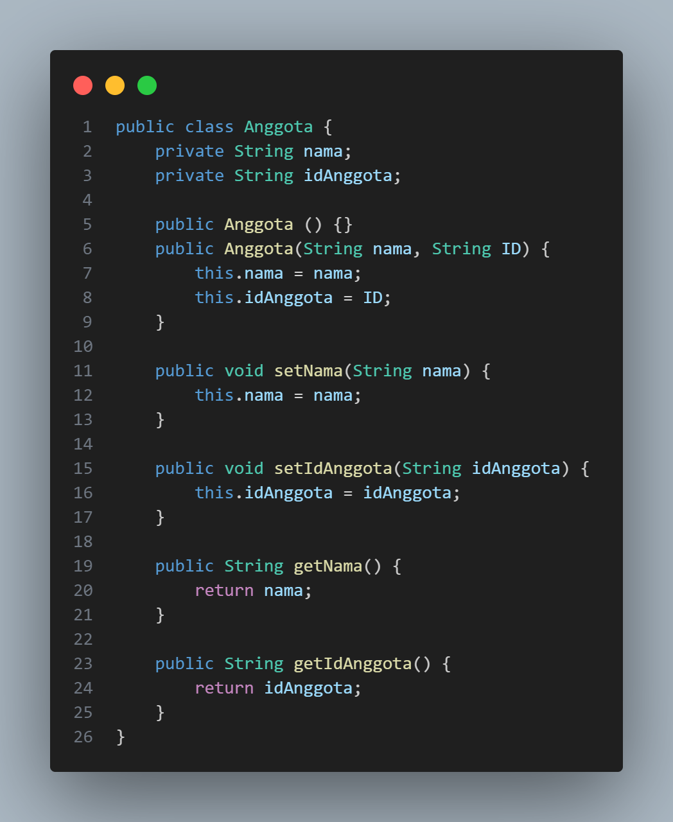

Class

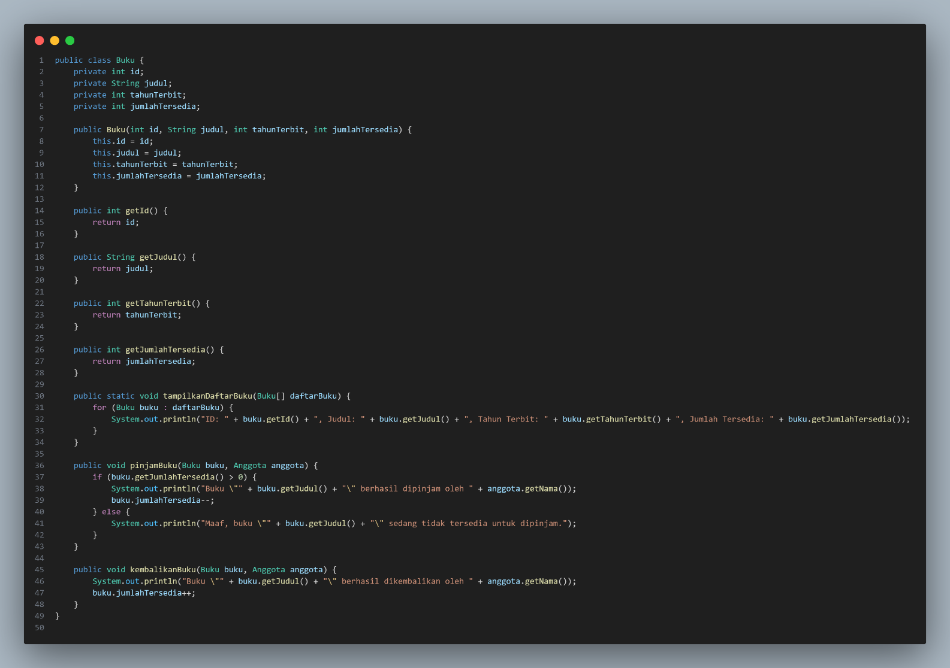

Output

